Солтүстік Қазақстан облысы Ғабит Мүсірепов атындағы ауданы бойынша 2021-2022 жылдарға арналған жайылымдарды басқару және оларды пайдалану Жоспарын бекіту туралы
Солтүстік Қазақстан облысы Ғабит Мүсірепов атындағы ауданы мәслихатының 2021 жылғы 1 қыркүйектегі № 8-1 шешімі
Қазақстан Республикасының "Жайылымдар туралы" Заңының 8-бабы 1) тармақшасына сәйкес, Солтүстік Қазақстан облысы Ғабит Мүсірепов атындағы ауданының мәслихаты ШЕШТІ:
1. Осы шешімнің қосымшасына сәйкес, Солтүстік Қазақстан облысы Ғабит Мүсірепов атындағы ауданы бойынша 2021-2022 жылдарға арналған жайылымдарды басқару және оларды пайдалану жөніндегі Жоспары бекітілсін.
2. Осы шешім алғашқы ресми жарияланған күнінен кейін күнтізбелік он күн өткен соң қолданысқа енгізіледі.
Солтүстік Қазақстан облысы  Ғабит Мүсірепов атындағы аудан  мәслихатының хатшысы | Е. Әділбеков
Солтүстік Қазақстан облысы
Ғабит Мүсірепов атындағы
ауданы мәслихатының
2021 жылғы 1 қыркүйектегі
№ 8-1 шешіміне
қосымша
Солтүстік Қазақстан облысы Ғабит Мүсірепов атындағы ауданы бойынша 2021-2022 жылдарға арналған жайылымдарды басқару және оларды пайдалану жөніндегі Жоспар
Осы Солтүстік Қазақстан облысы Ғабит Мүсірепов атындағы ауданы бойынша 2021-2022 жылдарға арналған жайылымдарды басқару және оларды пайдалану жөніндегі жоспар (бұдан әрі - Жоспар) Қазақстан Республикасының "Жайылымдар туралы", "Қазақстан Республикасындағы жергілікті мемлекеттік басқару және өзін-өзі басқару туралы" Заңдарына, Қазақстан Республикасы Премьер-Министрінің орынбасары – Қазақстан Республикасы Ауыл шаруашылығы министрінің "Жайылымдарды ұтымды пайдалану қағидаларын бекіту туралы" № 173 бұйрығына (Қазақстан Республикасының Әділет министрлігінде № 15090 болып тіркелген), Қазақстан Республикасы Ауыл шаруашылығы министрінің "Жайылымдардың жалпы алаңына түсетін жүктеменің шекті рұқсат етілетін нормасын бекіту туралы" бұйрығына (Қазақстан Республикасының Әділет министрлігінде № 11064 тіркелген) сәйкес әзірленді.
Жоспар жайылымдарды ұтымды пайдалану, жем шөпке қажеттілікті тұрақты қамтамасыз ету және жайылымдардың тозу процестерін болғызбау мақсатында қабылданады.
Жоспар мазмұны:
1) құқық белгілейтін құжаттар негізінде жер санаттары, жер учаскелерінің меншік иелері және жер пайдаланушылар бөлінісінде әкімшілік-аумақтық бірлік аумағында жайылымдардың орналасу схемасы (картасы) Жоспардың 1-қосымшасына сәйкес;
2) жайылым айналымдарының қолайлы схемалары Жоспардың 2-қосымшасына сәйкес;
3) жайылымдардың, оның ішінде маусымдық жайылымдардың сыртқы және ішкі шекаралары мен алаңдары, жайылымдық инфрақұрылым объектілері белгіленген картаны Жоспардың 3-қосымшасына сәйкес;
4) жайылым пайдаланушылардың су тұтыну нормасына сәйкес жасалған су көздерiне (көлдерге, өзендерге, тоғандарға, апандарға, суару немесе суландыру каналдарына, құбырлы немесе шахталы құдықтарға) қол жеткізу схемасы Жоспардың 4-қосымшасына сәйкес;
5) жайылымы жоқ жеке және (немесе) заңды тұлғалардың ауыл шаруашылығы жануарларының мал басын орналастыру үшін жайылымдарды қайта бөлу және оны берілетін жайылымдарға ауыстыру схемасы Жоспардың 5-қосымшасына сәйкес;
6) ауыл шаруашылығы жануарларын жаюдың және айдаудың маусымдық маршруттарын белгілейтін жайылымдарды пайдалану жөніндегі күнтізбелік кестесі Жоспардың 6-қосымшасына сәйкес.
7) тиісті әкімшілік-аумақтық бірлікте жайылымдарды ұтымды пайдалану үшін қажетті өзге де талаптарды қамтиды.
Жоспар жайылымдарды геоботаникалық зерттеп-қараудың жай-күйі туралы мәліметтер, ветеринариялық-санитариялық объектілер туралы мәліметтер, иелерін – жайылым пайдаланушыларды, жеке және (немесе) заңды тұлғаларды көрсете отырып, ауыл шаруашылығы жануарлары мал басының саны туралы деректер, ауыл шаруашылығы жануарларының түрлері мен жыныстық жас топтары бойынша қалыптастырылған үйірлердің, отарлардың, табындардың саны туралы деректер, жайылымдарда ауыл шаруашылығы жануарларын жаю ерекшеліктері ескеріле отырып қабылданды.
Әкімшілік-аумақтық бөлініс бойынша Ғабит Мүсірепов атындағы ауданында 17 ауылдық округ, аудан орталығы Новоишим ауылы және 64 ауылдық елді мекен орналасқан.
Ғабит Мүсірепов атындағы ауданның жалпы көлемі – 1 108 678 га, оның ішінде жайылымдық жерлер – 256 886 га.
Санаттар бойынша жерлер бөлінісі:
ауыл шаруашылығы мақсатындағы жерлер – 975 371 га;
елді мекен жерлері – 92 286 га;
өнеркәсiп, көлiк, байланыс және ауыл шаруашылығына арналмаған өзге де жерлер – 5 367 га;
қордағы жерлер – 12 730 га.
Ауданның климаттық зонасы күрт континенталды әдетте жылдық және тәуліктік температураның жоғары ауытқуымен білінеді. Бұл ауданның ерекше жағымсыз ауа райы көктемгі және күзгі қатқағы болып табылады.
Жылдық орташа жауыны ауытқымалы 282-тен 431 мм және орташа түсімі 378 мм.
Аудан аумағы құрғақ далалы аймақта орналасқан, онда шымдық топырақ түзілу тарамын, ал аймақтық топырақ күрең-қызғылт болып келеді. Аймақтық топырақтан басқа интрааймақты топырақ кеңінен таралған: шалғындау-қызғылт, шалғын-қызғылт, шалғынды-қызғылт. Топырақтың құнарлы қабатының қалыңдығы 47-59 см.
Ауданда 17 ветеринарлық пункттер, 64 мал көмінділері, 9 сібір-жарасын көму, 14 қолдан ұрықтандыру пункттері бар.
Қазіргі уақытта Ғабит Мүсірепов атындағы ауданда ірі қара мал 35 777 бас, ұсақ қара мал 33 462 бас, 12 271 бас жылқы саналады.
Ауыл шаруашылығы жануарларын қамтамасыз ету үшін Ғабит Мүсірепов атындағы ауданы бойынша барлығы 177 395 га жайылымдық алқаптары бар. Елдімекен шегіндегі жайылымдары 74 499 га жайылым саналады, қордағы жерлерде 5 826 га жайылымдық алқаптар бар.
Суару құрылғысы. Көктемде, шырынды шөп болған кезде жануарларды 3-4 рет, ал жаздың ыстық күндері 7-8 реттен суару қажет. ІҚМ бір басының бір тәулікте су ішу нормасы 100 литрді құрайды. Ең жақсы суаратын жерлер – таса өзендер, бұлақтар, ағынды суы бар тоғандар. Ластанған, тұрып қалан сулары бар суарғыштар малдарға жарамсыз, себебі жануарлардың аурулына әкеледі, әсіресе ішек құрт аураларын тудыруы мүмкін. Қоражайлар су айдындарын ластамау үшін, суаратын жерден кемінде 300-500 м қашықтықта орналасуы қажет.
Құдықтардан суат ұйымдастырған кезде олардың айналасындағы алаңдар таспен төселген немесе ірі құм себілген, лас су мен жауын-шашын құдыққа ағып кетпеуі үшін беткейлер жасалған болуы қажет. Құдықтар науалармен, беті тегіс, іштен суаратын астаулармен жабдықталған.
Жүгіру (прогон) құрылғысы. Жүгіру орындары айтарлықтай кеңдікте малдардың бір жерге үйілмеуі әрі тар болмауы қажет. Ірі қара мал үшін 100 басқа айдау ені 20-25 м, бір жасқа дейінгі төлдер 10-15 м, жылқы табыны үшін 15-20 м, қой отарының 500-600 басы үшін 30-35 м.
Мал айдайтын орындар табиғи шөптер мен ауыл шаруашылығы дақылдарының егістігін таптаудың алдын алу үшін көзделген.
Функционалдық рөлі бойынша мал айдаушылар магистралдық (кешендерден, кенттерден жайылымдарға дейін және жайылымдардың ішінде (жазғы лагерьлерден егістіктерге, жайылым айналым учаскелеріне, мал суару пункттеріне дейін) болып бөлінеді.Мал айдайтын орынның ені мал санына байланысты және мынадай мөлшерде белгіленеді: а) магистральдық 20-40 метр, б) жайылым ішінде 10-20 метр.
Ғабит Мүсірепов атындағы ауданы жайылымдарының көлемі ауылшаруашылық жануарларының мал басын толық қамтамасыз етеді. Шалғайдағы мал шаруашылығын жүргізу үшін қолданылатын шалғайдағы жайылымдардың қажеті жоқ.
Солтүстік Қазақстан облысы
Ғабит Мүсірепов атындағы ауданы
бойынша 2021-2022 жылдарға
арналған жайылымдарды басқару
және оларды пайдалану жөніндегі
Жоспарға 1-қосымша
Құқық белгілейтін құжаттар негізінде жер санаттары, жер учаскелерінің меншік иелері және жер пайдаланушылар бөлінісінде әкімшілік-аумақтық бірлік аумағында жайылымдардың орналасу схемасы (картасы)

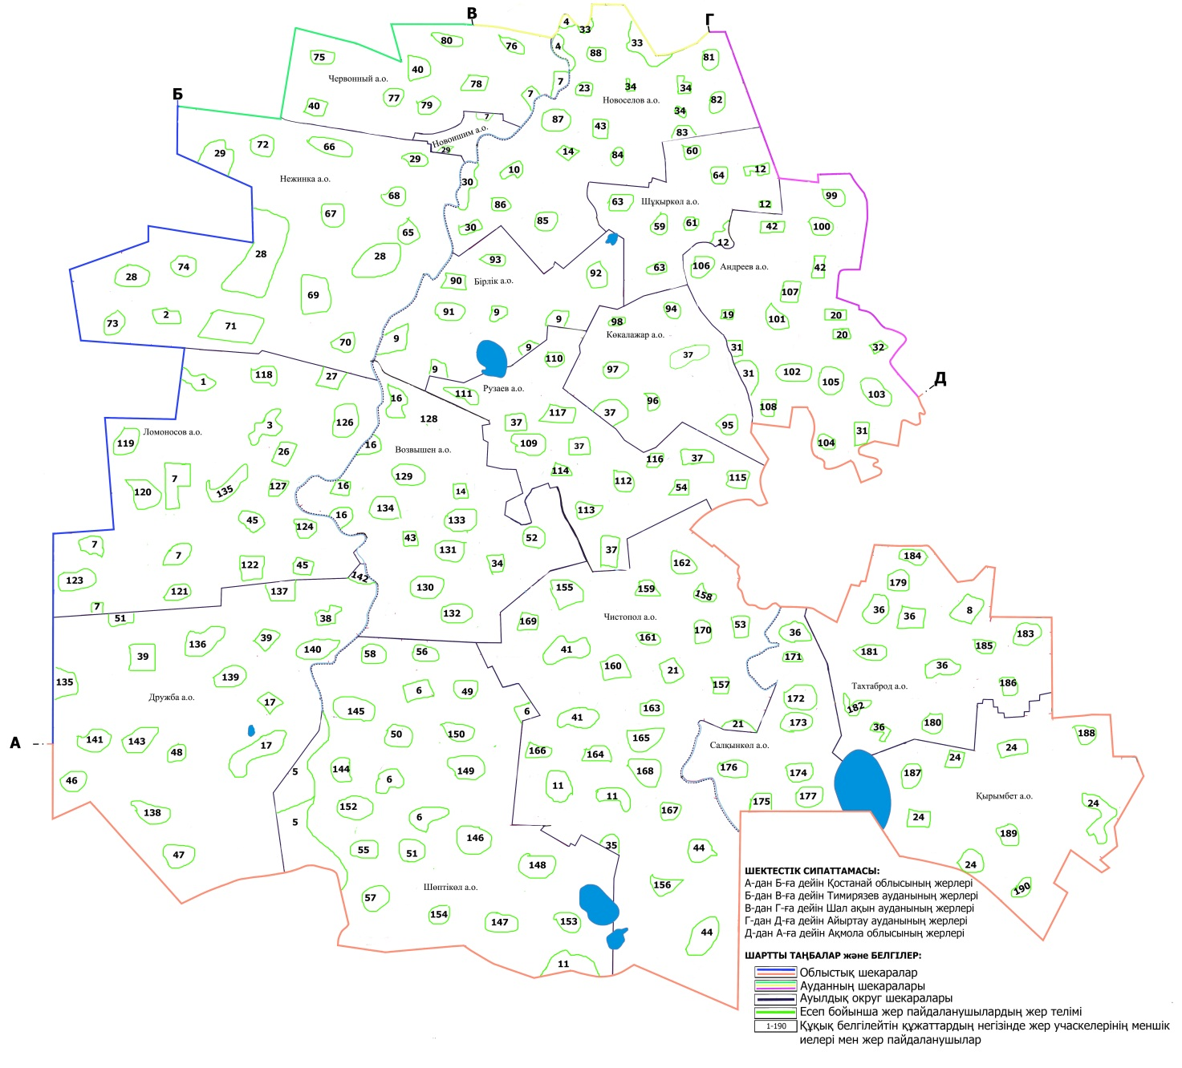

Ғабит Мүсірепов атындағы аудан жайылымдарының орналасу схемасына (картасына) қоса беріліп отырған жер пайдаланушылардың жер учаскелері тізімі
№ | Жер пайдаланушының атауы, тегі, аты,  әкесінің аты | Жайылымдардың ауданы, га
1 | "Агро-Альянс" жауапкершілігі шектеулі серіктестігі | 115
2 | "Агро-Беркут" жауапкершілігі шектеулі серіктестігі | 136
3 | "Агро-Есіл" жауапкершілігі шектеулі серіктестігі | 1985
4 | "Астык-Привольное" жауапкершілігі шектеулі серіктестігі | 2379
5 | "Агрофирма Приишимский" жауапкершілігі шектеулі серіктестігі | 6692
6 | "Адани Агро" жауапкершілігі шектеулі серіктестігі | 25
7 | "АЗКО" жауапкершілігі шектеулі серіктестігі | 964
8 | "Акселеу" жауапкершілігі шектеулі серіктестігі | 1968
9 | "ES Global Agro" жауапкершілігі шектеулі серіктестігі | 4661
10 | "Астык-Мукур" жауапкершілігі шектеулі серіктестігі | 7282
11 | "Атамекен-Агро-Целинный" жауапкершілігі шектеулі серіктестігі | 2196
12 | "Атамекен-Агро-Шукырколь" жауапкершілігі шектеулі серіктестігі | 3625
13 | "Береке-Агро" жауапкершілігі шектеулі серіктестігі | 2731
14 | "Береке-Брилевка" жауапкершілігі шектеулі серіктестігі | 1683
15 | "Богатырев" жауапкершілігі шектеулі серіктестігі | 364
16 | "Возвышенка-СК" жауапкершілігі шектеулі серіктестігі | 32
17 | "Дружба" жауапкершілігі шектеулі серіктестігі | 9040
18 | "Жарық" жауапкершілігі шектеулі серіктестігі | 2833
19 | "Жарық-2005" жауапкершілігі шектеулі серіктестігі | 26
20 | "Кабуз" жауапкершілігі шектеулі серіктестігі | 2416
21 | "Кара-Інген" жауапкершілігі шектеулі серіктестігі | 516
22 | "Корель" жауапкершілігі шектеулі серіктестігі | 260
23 | "Кошар" жауапкершілігі шектеулі серіктестігі | 294
24 | "КазСтройТрейд" жауапкершілігі шектеулі серіктестігі | 2181
25 | "Кужен" жауапкершілігі шектеулі серіктестігі | 951
26 | "Ломоносовское Агро" жауапкершілігі шектеулі серіктестігі | 5922
27 | "Намыс" жауапкершілігі шектеулі серіктестігі | 2748
28 | "Нежинка-Ерке" жауапкершілігі шектеулі серіктестігі | 9247
29 | "Буденное-СК" жауапкершілігі шектеулі серіктестігі | 376
30 | "Привольное" жауапкершілігі шектеулі серіктестігі | 2388
31 | "Раисовское" жауапкершілігі шектеулі серіктестігі | 238
32 | "Сагатов и К" жауапкершілігі шектеулі серіктестігі | 930
33 | "СК-Париж" жауапкершілігі шектеулі серіктестігі | 547
34 | "Содружество – 2" жауапкершілігі шектеулі серіктестігі | 5166
35 | "СП Гаршино" жауапкершілігі шектеулі серіктестігі | 2422
36 | "Тахтаброд-ТМ" жауапкершілігі шектеулі серіктестігі | 3687
37 | "Тұқым" жауапкершілігі шектеулі серіктестігі | 9762
38 | "Целинное-2004" жауапкершілігі шектеулі серіктестігі | 252
39 | "Целинный-2001" жауапкершілігі шектеулі серіктестігі | 1886
40 | "УК Әділ" жауапкершілігі шектеулі серіктестігі | 5
41 | "Астық-Новоишика" жауапкершілігі шектеулі серіктестігі | 2057
42 | "Шарык Агро" жауапкершілігі шектеулі серіктестігі | 550
43 | "Юрий и К-2005" жауапкершілігі шектеулі серіктестігі | 480
44 | "AksuTransLogistic" жауапкершілігі шектеулі серіктестігі | 11112
45 | "Янтарь – 98" жауапкершілігі шектеулі серіктестігі | 1556
46 | Абдрахманов Сагындык Советович | 195
47 | Абильпеисов Марат Каиржанович | 104
48 | Абишев Биржан Капарович | 73
49 | Ажибаев Болыспек Амантаевич | 1283
50 | Ажибаев Надырбай Амантаевич | 1352
51 | Азрапкин Евгений Владиславович | 8
52 | Айсин Есимбек Исмагамбетович | 27
53 | Айткожин Мереке Сейлович | 74
54 | Алимжанов Еншибай Назымбекович | 1278
55 | Альмухамбетов Нурум Кожимуханович | 294
56 | Амирханов Алик Юрьевич | 456
57 | Ахмадова Амнат Исаевна | 441
58 | Байгазин Амандык Литвинович | 291
59 | Байгазин Кайрат Ермуратович | 408
60 | Балдиков Мубарак Кошанович | 1130
61 | Балдиков Уапп Кошанович | 40
62 | Балицкий Виктор Казимирович | 98
63 | Балтыкысгенов Канатпай Абаевич | 2686
64 | Балтыкысгенов Канатпай Абаевич | 2345
65 | Барамидзе Александр Давыдович | 22
66 | Бейсенов Ерболат Кабдунович | 33
67 | Бекиш Кажмукан Касенович | 198
68 | Бимурзин Талгат Бимурзинович | 9
69 | Букарев Владимир Николаевич | 61
70 | Буружева Ханифа Хасановна | 24
71 | Бюрин Самат Кабландович | 14
72 | Воротков Виктор Борисович | 482
73 | Габдулов Нурулла Хазиевич | 77
74 | Гарбузов Владимир Михайлович | 18
75 | Гейман Александр Александрович | 1225
76 | Гневашева Валентина Александровна | 19
77 | Даниев Кайрлы Сеитович | 577
78 | Джангашкаров Кайрат Зейнулинович | 129
79 | Докаев Байсангур Шарипович | 47
80 | Доржубаев Сабит Женисович | 59
81 | Досмагамбетов Баглан Ислямович | 365
82 | Дудин Юрий Васильевич | 6
83 | Дудов Сергей Ильич | 341
84 | Емец Леонид Петрович | 13
85 | Жанабергенов Арман Жеябаевич | 805
86 | Жанабергенов Жеябай Нурахметович | 2390
87 | Жанабилов Омирбек Сапаргалиевич | 365
88 | Жанапина Уазира Молдашевна | 17
89 | Жанзахов Айдар Екпинович | 105
90 | Жапаров Риза Бимурзинович | 47
91 | Житкеев Наиль Жалилович | 77
92 | Жуламанов Чапай Касымович | 23
93 | Закирьянов Ербол Куанышевич | 45
94 | Заяц Павел Михайлович | 7
95 | Зубов Владимир Петрович | 165
96 | Ибитаев Нурлан Ескендрович | 43
97 | Ибраева Асия Тулегеновна | 46
98 | Ильин Руслан Альвиевич | 291
99 | Кабиков Марат Негметович | 173
100 | Кажигалиев Камбар Акпанович | 232
101 | Каршалов Садык Шотпаевич | 85
102 | Киречек Алексей Алексеевич | 142
103 | Ковалев Михаил Юрьевич | 81
104 | Коваленко Владимир Михайлович | 32
105 | Козыбаев Данияр Кангельдынович | 23
106 | Койшибаев Океш | 200
107 | Конюша Виктор Петрович | 81
108 | Косьмин Владимир Валерьевич | 29
109 | Кударбеков Тулепберген Нуртасович | 157
110 | Кудин Станислав Михайлович | 44
111 | Кудухов Виктор Бутиевич | 33
112 | Куланов Куандык Сагындыкович | 51
113 | Курманова Роза Ануарбековна | 89
114 | Кусаинов Кыдырбек Каратаевич | 108
115 | Кушенова Айман Ракимжановна | 113
116 | Луценко Анна Николаевна | 1149
117 | Лысенко Виктор Викторович | 6
118 | Магавин Уахап Магавинович | 7
119 | Майтпасов Амангилды Кокунбаевич | 27
120 | Макаревич Роман Николаевич | 28
121 | Макаренко Виктор Петрович | 3
122 | Максимова Валенттина Ивановна | 18
123 | Маркграф Михаил Хрестьянович | 183
124 | Матус Юрий Юрьевич | 8
125 | Мириука Ольга Ивановна | 2
126 | Мирная Елена Николаевна | 13
127 | Мухамедеев Сакен Казгереевич | 18
128 | Нарушевич Леонид Алексеевич | 49
129 | Николаев Юрий Анатольевич | 124
130 | Нильга Валентин Николаевич | 1558
131 | Нукаев Мухаммед Изутдинович | 889
132 | Нургалиева Алтын Сейсеновна | 755
133 | Нурмуканов Габит | 44
134 | Омаров Орманбек Айдарханович | 69
135 | Омурзаков Тулкубай Каскырбаевич | 1518
136 | Онестюк Анатолий Павлович | 32
137 | Осипенко Николай Федорович | 38
138 | Оспанов Аскан Дюсембаевич | 26
139 | Петренко Любовь Владимировна | 13
140 | Пимонов Валерий Владимирович | 150
141 | Пшембаев Станислав Кожегулович | 33
142 | Раимбеков Даурен Сарсембекович | 1
143 | Раимбеков Когаршин Наурызбаевна | 5
144 | Решетняк Сергей Григорьевич | 43
145 | Рихтер Генадий Владиславович | 432
146 | Руденко Валерий Васильевич | 192
147 | Сальников Сергей Николаевич | 1549
148 | Сахно Сергей Викторович | 22
149 | Свистун Михаил Анатольевич | 765
150 | Сеитов Жаналы Сеитович | 33
151 | Скокодубов Геннадий Николаевич | 49
152 | Соловьев Петр Васильевич | 6
153 | Султангазин Бакитжан Игликович | 114
154 | Тасенов Сейсенбек Калашевич | 68
155 | Тержанов Кенжегали Тержанович | 4
156 | Ткаченко Михаил Евдокимович | 71
157 | Ткаченко Юрий Евдокимович | 95
158 | Тлегенов Ойрат Бокушевич | 182
159 | Тогузбаев Нурлан Капезович | 27
160 | Томпышев Марат Кабыкенович | 19
161 | Тулегенов Талгат Байгарович | 40
162 | Уенжанов Тасболат Мергалиевич | 1272
163 | Хамзин Бахытжан Тулегенович | 143
164 | Хамзин Серик Токтамысович | 186
165 | Хамзин Токтамыс Букенович | 67
166 | Хартуков Олег Вячеславович | 181
167 | Хасенов Канат Акжигитович | 432
168 | Чекмарев Олег Михайлович | 709
169 | Шакин Рафаил Балтышевич | 12
170 | Шаламов Иван Иванович | 16
171 | Шаповалов Андрей Евгеньевич | 14
172 | Шаяхметов Серикжан Рахимжанович | 1761
173 | Шегебаева Сауле Амангельдиновна | 98
174 | Яресько Владимир Николаевич | 235
175 | Ясечко Николай Эдуардович | 137
Солтүстік Қазақстан облысы
Ғабит Мүсірепов атындағы ауданы
бойынша 2021-2022 жылдарға
арналған жайылымдарды басқару
және оларды пайдалану жөніндегі
Жоспарға 2-қосымша
Жайылым айналымдарының қолайлы схемалары

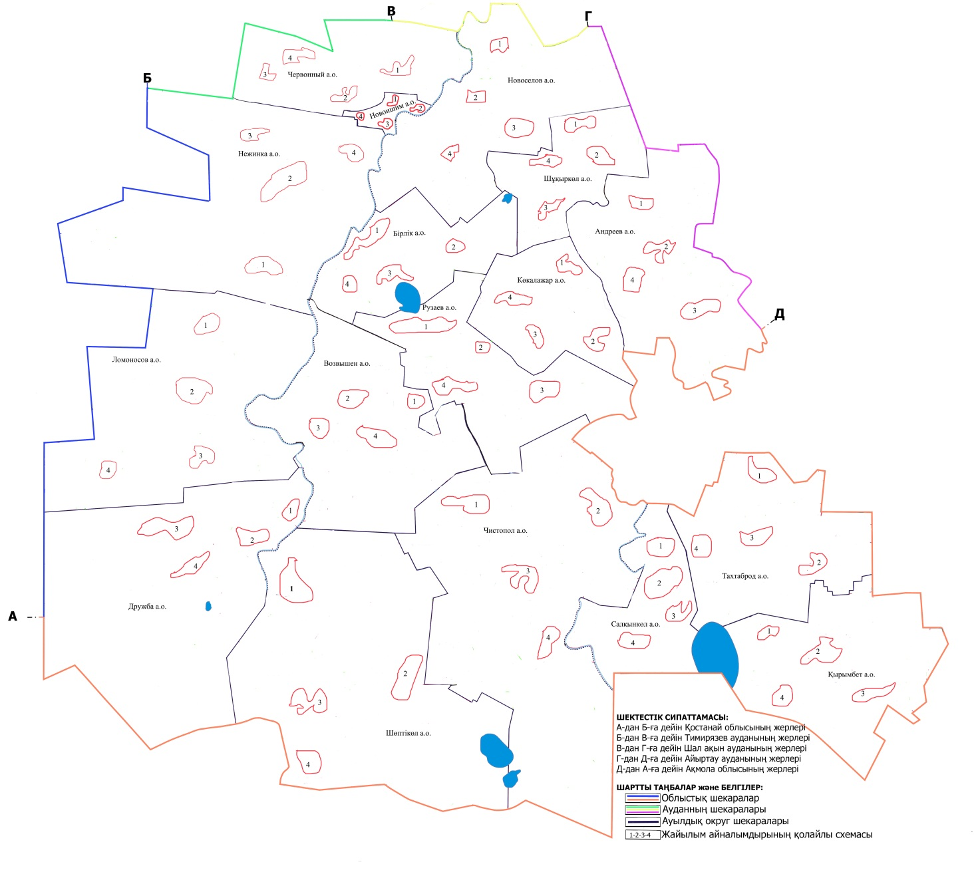

Солтүстік Қазақстан облысы
Ғабит Мүсірепов атындағы ауданы
бойынша 2021-2022 жылдарға
арналған жайылымдарды басқару
және оларды пайдалану жөніндегі
Жоспарға 3-қосымша
Жайылымдардың, оның ішінде маусымдық жайылымдардың сыртқы және ішкі шекаралары мен алаңдары, жайылымдық инфрақұрылым объектілері белгіленген картасы

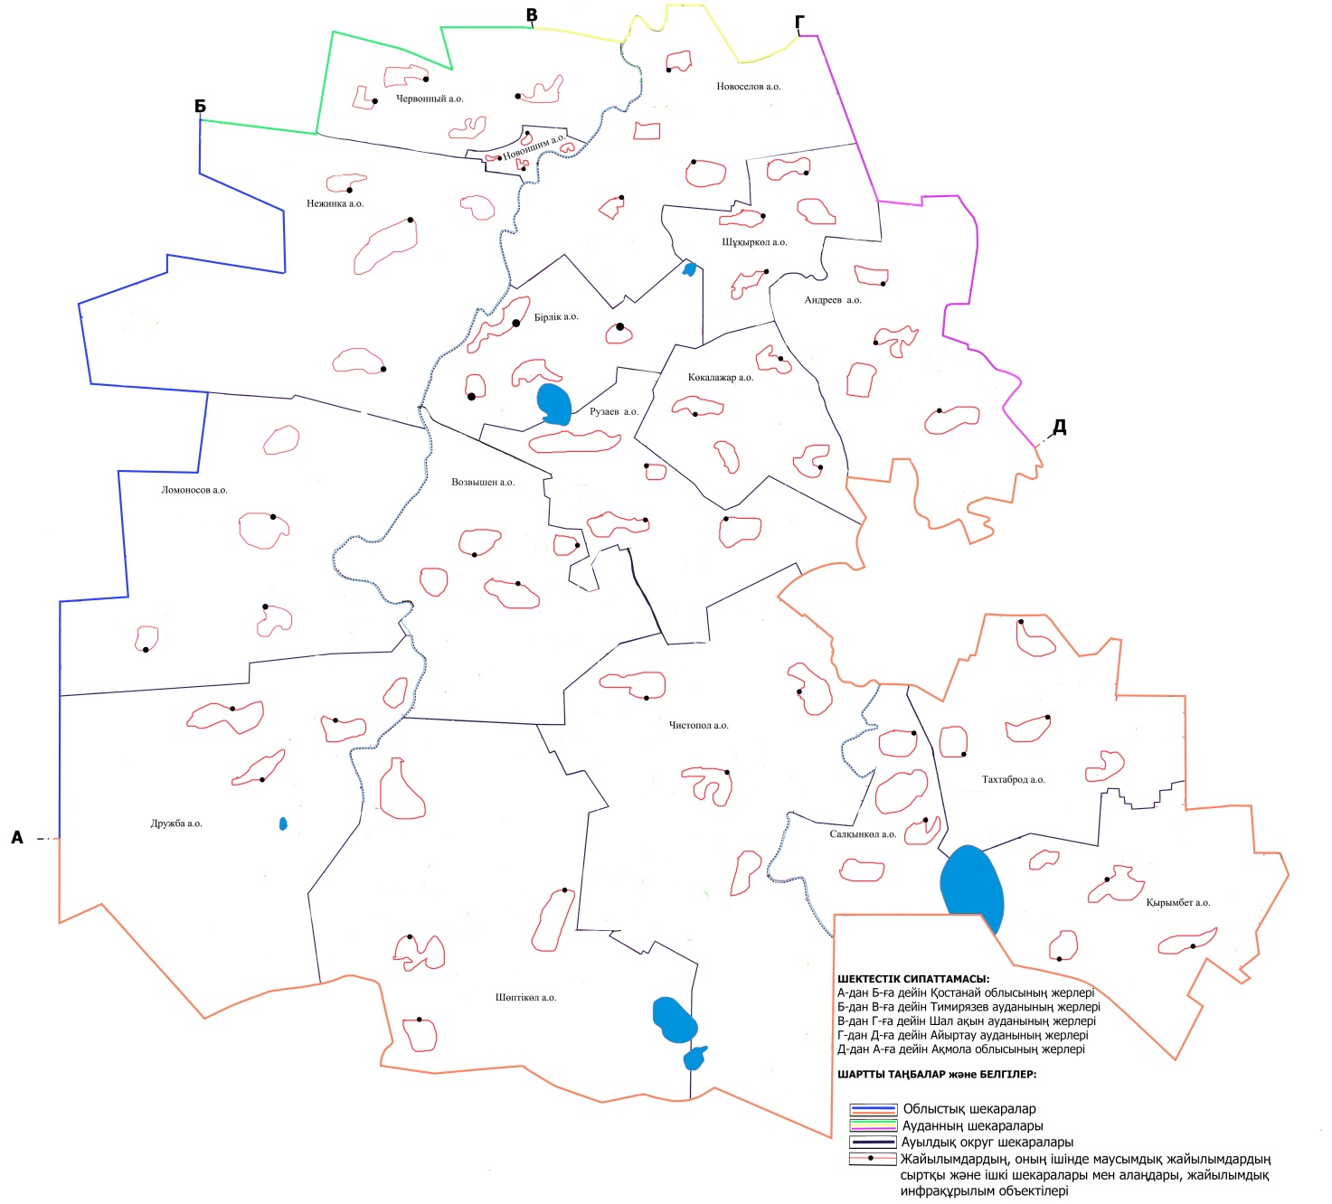

Солтүстік Қазақстан облысы
Ғабит Мүсірепов атындағы ауданы
бойынша 2021-2022 жылдарға
арналған жайылымдарды басқару
және оларды пайдалану жөніндегі
Жоспарға 4-қосымша
Жайылым пайдаланушылардың су тұтыну нормасына сәйкес жасалған су көздеріне (көлдерге, өзендерге, тоғандарға, апандарға, суару немесе суландыру каналдарына, құбырлы немесе шахталы құдықтарға) қол жеткізу схемасы

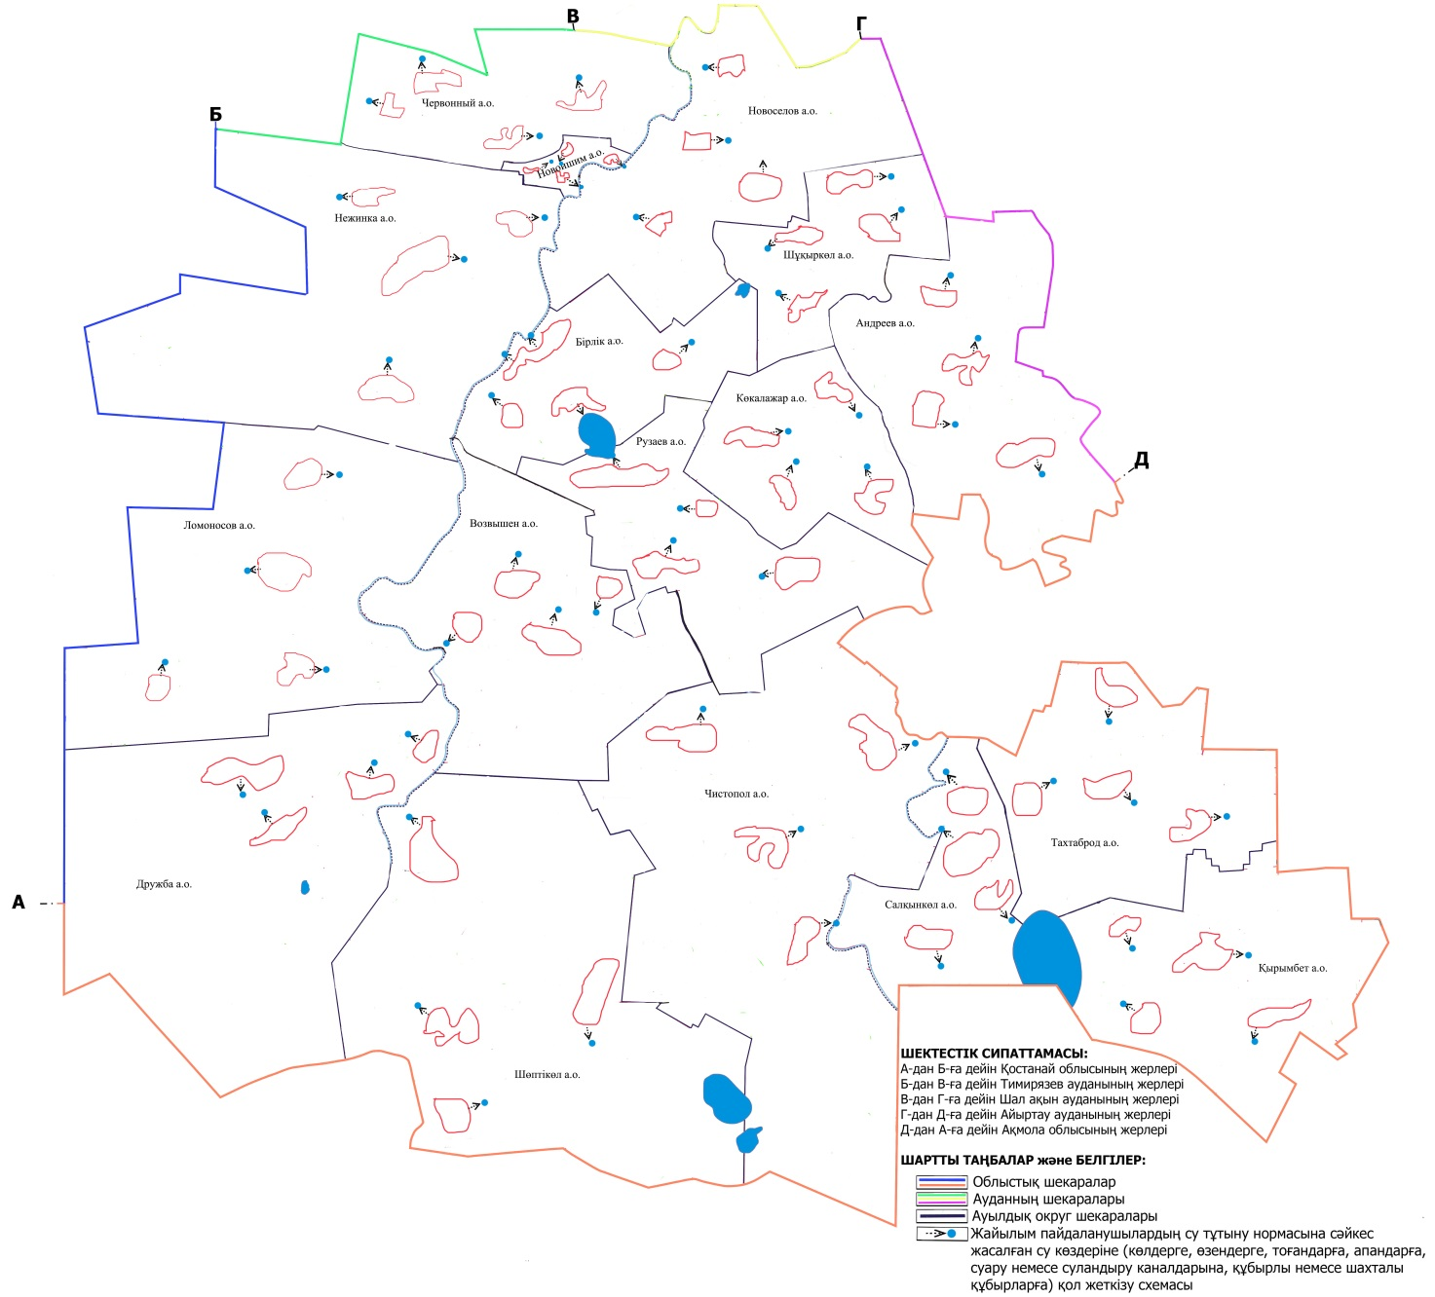

Солтүстік Қазақстан облысы
Ғабит Мүсірепов атындағы ауданы
бойынша 2021-2022 жылдарға
арналған жайылымдарды басқару
және оларды пайдалану жөніндегі
Жоспарға 5-қосымша
Жайылымы жоқ жеке және (немесе) заңды тұлғалардың ауыл шаруашылығы жануарларының мал басын орналастыру үшін жайылымдарды қайта бөлу және оны берілетін жайылымдарға ауыстыру схемасы

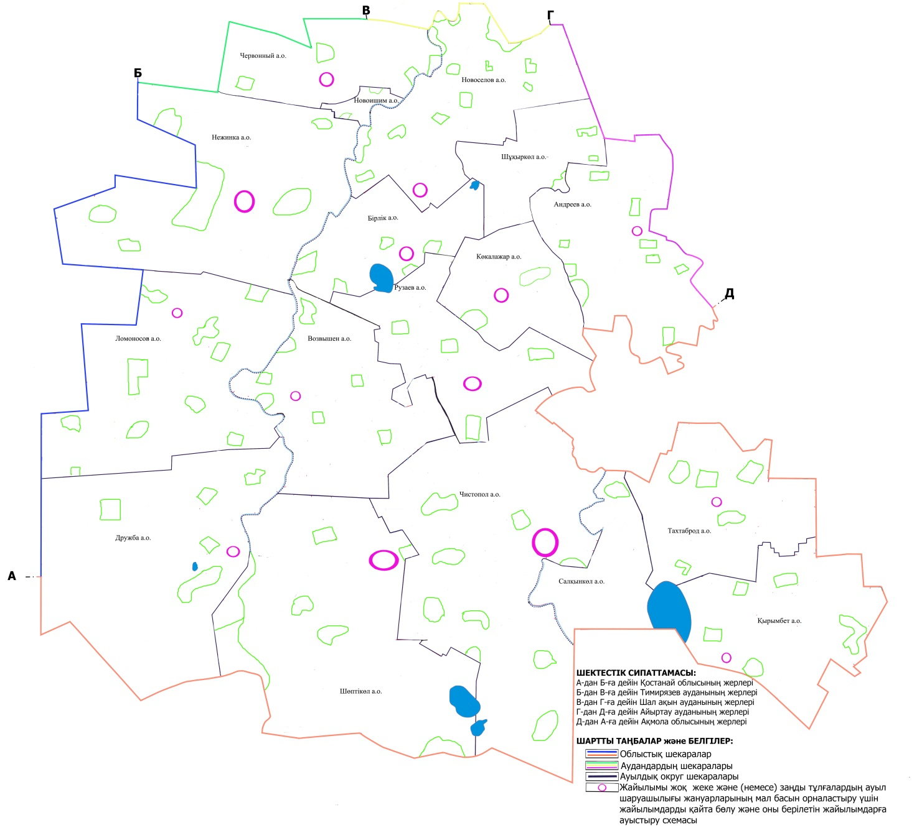

Солтүстік Қазақстан облысы
Ғабит Мүсірепов атындағы ауданы
бойынша 2021-2022 жылдарға
арналған жайылымдарды басқару
және оларды пайдалану жөніндегі
Жоспарға 6-қосымша
Ауыл шаруашылығы жануарларын жаюдың және айдаудың маусымдық маршруттарын белгілейтін жайылымдарды пайдалану жөніндегі күнтізбелік кестесі
№ | Ауылдық округ атауы | Алқаптардың нөмірлері
 |  | 1 | 2 | 3 | 4
1 | Андреев | 25 сәуірден бастап 24 маусым ды қоса бір рет мал жаю | 25 маусым нан бастап 24 тамызды қоса бір рет мал жаю | 25 тамыздан бастап 22 қазанды қоса бір рет мал жаю | демалатын танап
2 | Бірлік | демалатын танап | 25 сәуірден бастап 24 маусым ды қоса бір рет мал жаю | 25 маусым нан бастап 24 тамызды қоса бір рет мал жаю | 25 тамыз дан бастап 22 қазанды қоса бір рет мал жаю
3 | Возвышен | 25 тамыз дан бастап 22 қазанды қоса бір рет мал жаю | демалатын танап | 25 сәуірден бастап 24 маусымды қоса бір рет мал жаю | 25 маусым нан бастап 24 тамызды қоса бір рет мал жаю
4 | Дружба | 25 маусым нан бастап 24 тамызды қоса бір рет мал жаю | 25 тамыз дан бастап 22 қазанды қоса бір рет мал жаю | демалатын танап | 25 сәуірден бастап 24 маусым ды қоса бір рет мал жаю
5 | Көкалажар | 25 сәуірден бастап 24 маусым ды қоса бір рет мал жаю | 25 маусым нан бастап 24 тамызды қоса бір рет мал жаю | 25 тамыздан бастап 22 қазанды қоса бір рет мал жаю | демалатын танап
6 | Қырымбет | демалатын танап | 25 сәуірден бастап 24 маусым ды қоса бір рет мал жаю | 25 маусым нан бастап 24 тамызды қоса бір рет мал жаю | 25 тамыз дан бастап 22 қазанды қоса бір рет мал жаю
7 | Ломоносов | 25 тамыз дан бастап 22 қазанды қоса бір рет мал жаю | демалатын танап | 25 сәуірден бастап 24 маусымды қоса бір рет мал жаю | 25 маусым нан бастап 24 тамызды қоса бір рет мал жаю
8 | Нежинка | 25 маусым нан бастап 24 тамызды қоса бір рет мал жаю | 25 тамыз дан бастап 22 қазанды қоса бір рет мал жаю | демалатын танап | 25 сәуірден бастап 24 маусымды қоса бір рет мал жаю
9 | Новоишим | 25 сәуірден бастап 24 маусымды қоса бір рет мал жаю | 25 маусым нан бастап 24 тамызды қоса бір рет мал жаю | 25 тамыздан бастап 22 қазанды қоса бір рет мал жаю | демалатын танап
10 | Новоселов | демалатын танап | 25 сәуірден бастап 24 маусым ды қоса бір рет мал жаю | 25 маусым нан бастап 24 тамызды қоса бір рет мал жаю | 25 тамыз дан бастап 22 қазанды қоса бір рет мал жаю
11 | Рузаев | 25 тамыз дан бастап 22 қазанды қоса бір рет мал жаю | демалатын танап | 25 сәуірден бастап 24 маусымды қоса бір рет мал жаю | 25 маусым нан бастап 24 тамызды қоса бір рет мал жаю
12 | Салқынкөл | 25 маусым нан бастап 24 тамызды қоса бір рет мал жаю | 25 тамыз дан бастап 22 қазанды қоса бір рет мал жаю | демалатын танап | 25 сәуірден бастап 24 маусымды қоса бір рет мал жаю
13 | Тахтаброд | 25 сәуірден бастап 24 маусым ды қоса бір рет мал жаю | 25 маусым нан бастап 24 тамызды қоса бір рет мал жаю | 25 тамыздан бастап 22 қазанды қоса бір рет мал жаю | демалатын танап
14 | Червонный | демалатын танап | 25 сәуірден бастап 24 маусым ды қоса бір рет мал жаю | 25 маусым нан бастап 24 тамызды қоса бір рет мал жаю | 25 тамыз дан бастап 22 қазанды қоса бір рет мал жаю
15 | Чистопол | 25 тамыз дан бастап 22 қазанды қоса бір рет мал жаю | демалатын танап | 25 сәуірден бастап 24 маусымды қоса бір рет мал жаю | 25 маусым нан бастап 24 тамызды қоса бір рет мал жаю
16 | Шөптікөл | 25 маусым нан бастап 24 тамызды қоса бір рет мал жаю | 25 тамыз дан бастап 22 қазанды қоса бір рет мал жаю | демалатын танап | 25 сәуірден бастап 24 маусым ды қоса бір рет мал жаю
17 | Шұқыркөл | 25 сәуірден бастап 24 маусым ды қоса бір рет мал жаю | 25 маусым нан бастап 24 тамызды қоса бір рет мал жаю | 25 тамыздан бастап 22 қазанды қоса бір рет мал жаю | демалатын танап
Сонымен қатар жайылым кезеңінің ұзақтығы топырақтық-климаттық аймақ зонасына байланысты, ауыл шаруашылығы жануарлар түріне, сондай-ақ жайылым өнімділігіне байланысты біркелкі құрғақ-селеулі-бетегелі-жусанды далада 180-200 күнді құрайды.
Бұл жағдайда жайылымның ұзақтығы мүйізді ірі қара, ұсақ мүйізді малдар, жылқы және түйелер үшін максималды қар жамылғысының қалыңдығымен тереңдігіне және басқада факторларға байланысты.
Ескерту.
Аббревиатураның шешуі:
га - гектар;
мм - миллиметр;
см - сантиметр;
а/о - ауылдық округ.

© 2012. Қазақстан Республикасы Әділет министрлігінің «Қазақстан Республикасының Заңнама және құқықтық ақпарат институты» ШЖҚ РМК

